**LAPORAN**

**KEAMANAN KOMPUTER**



Disusun Oleh:

NAMA : Muhammad Efendi

NIM : 1400631015

PROGRAM STUDI MANAJEMEN INFORMATIKA

FAKULTAS TEKNIK

UNIVERSITAS MUHAMMADIYAH JEMBER

2015

**Keamanan komputer**

**Keamanan komputer** adalah suatu cabang teknologi yang dikenal dengan nama keamanan informasi yang diterapkan pada komputer. Sasaran keamanan komputer antara lain adalah sebagai perlindungan informasi terhadap pencurian atau korupsi, atau pemeliharaan ketersediaan, seperti dijabarkan dalam kebijakan keamanan.

Menurut Garfinkel dan Spafford, ahli dalam *computer security*, komputer dikatakan aman jika bisa diandalkan dan perangkat lunaknya bekerja sesuai dengan yang diharapkan. Keamanan komputer memiliki 5 tujuan, yaitu:

1. *Availability*
2. *Confidentiality*
3. *Data Integrity*
4. *Control*
5. *Audit*

Keamanan komputer memberikan persyaratan terhadap komputer yang berbeda dari kebanyakan persyaratan sistem karena sering kali berbentuk pembatasan terhadap apa yang tidak boleh dilakukan komputer. Ini membuat keamanan komputer menjadi lebih menantang karena sudah cukup sulit untuk membuat program komputer melakukan segala apa yang sudah dirancang untuk dilakukan dengan benar. Persyaratan negatif juga sukar untuk dipenuhi dan membutuhkan pengujian mendalam untuk verifikasinya, yang tidak praktis bagi kebanyakan program komputer. Keamanan komputer memberikan strategi teknis untuk mengubah persyaratan negatif menjadi aturan positif yang dapat ditegakkan.

Pendekatan yang umum dilakukan untuk meningkatkan keamanan komputer antara lain adalah dengan membatasi akses fisik terhadap komputer, menerapkan mekanisme pada perangkat keras dan sistem operasi untuk keamanan komputer, serta membuat strategi pemrograman untuk menghasilkan program komputer yang dapat diandalkan.

**Aspek-aspek keamanan komputer**

Inti dari keamanan komputer adalah melindungi komputer dan jaringannya dengan tujuan mengamankan informasi yang berada di dalamnya. Keamanan komputer sendiri meliputi beberapa aspek , antara lain :

1. **Privacy  :**adalah sesuatu yang bersifat rahasia (private). Intinya adalah pencegahan agar informasi tersebut tidak diakses oleh orang yang tidak berhak. Contohnya adalah email atau file-file lain yang tidak boleh dibaca orang lain meskipun oleh administrator.
2. **Confidentiality  :**merupakan data yang diberikan ke pihak lain untuk tujuan khusus tetapi tetap dijaga penyebarannya. Contohnya data yang bersifat pribadi seperti : nama, alamat, no ktp, telpon dan sebagainya.
3. **Integrity  :**penekanannya adalah sebuah informasi tidak boleh diubah kecuali oleh pemilik informasi. Terkadang data yang telah terenskripsipun tidak terjaga integritasnya karena ada kemungkinan chapertext dari enkripsi tersebut berubah. Contoh : Penyerangan Integritas ketika sebuah email dikirimkan ditengah jalan disadap dan diganti isinya, sehingga email yang sampai ketujuan sudah berubah.
4. **Autentication :**ini akan dilakukan sewaktu user login dengan menggunakan nama user dan passwordnya. Ini biasanya berhubungan dengan hak akses seseorang, apakah dia pengakses yang sah atau tidak.
5. **Availability  :**aspek ini berkaitan dengan apakah sebuah data tersedia saat dibutuhkan/diperlukan. Apabila sebuah data atau informasi terlalu ketat pengamanannya akan menyulitkan dalam akses data tersebut. Disamping itu akses yang lambat juga menghambat terpenuhnya aspek availability. Serangan yang sering dilakukan pada aspek ini adalah denial of service (DoS), yaitu penggagalan service sewaktu adanya permintaan data sehingga komputer tidak bisa melayaninya. Contoh lain dari denial of service ini adalah mengirimkan request yang berlebihan sehingga menyebabkan komputer tidak bisa lagi menampung beban tersebut dan akhirnya komputer down.

Keamanan komputer memberikan persyaratan terhadap komputer yang berbeda dari kebanyakan persyaratan sistem karena sering kali berbentuk pembatasan terhadap apa yang tidak boleh dilakukan komputer. Ini membuat keamanan komputer menjadi lebih menantang karena sudah cukup sulit untuk membuat program komputer melakukan segala apa yang sudah dirancang untuk dilakukan dengan benar. Persyaratan negatif juga sukar untuk dipenuhi dan membutuhkan pengujian mendalam untuk verifikasinya, yang tidak praktis bagi kebanyakan program komputer. Keamanan komputer memberikan strategi teknis untuk mengubah persyaratan negatif menjadi aturan positif yang dapat ditegakkan.

Pendekatan yang umum dilakukan untuk meningkatkan keamanan komputer antara lain adalah dengan membatasi akses fisik terhadap komputer, menerapkan mekanisme pada perangkat keras dan sistem operasi untuk keamanan komputer, serta membuat strategi pemrograman untuk menghasilkan program komputer yang dapat diandalkan.

**TUGAS**

1. Gambar dibawah menunjukkan tentang kodingan bagaimana cara menampilkan IP ADDRESS dan MAC ADDRESS

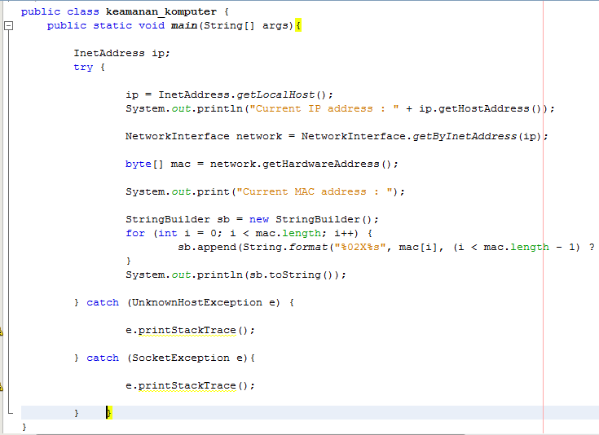

1. Inilah hasil dari kodingan diatas, muncullah IP address dan MAC address

